Bài chúng tôi sẽ sử dụng bộ ADC của PIC để đo điện áp, mức điện áp đo được sẽ hiển thị trên LCD.  
Ứng dụng này sẽ giúp bạn làm quen với bộ ADC của PIC  
Và các bạn có thể dùng nó như một bộ đo điện áp- tức như một cái volt kế điện tử.  
  
/*  
MCU: PIC16F877A  
Oscillator: HS, 08.0000 MHz  
ADC & LCD  
* NOTES: On EasyPIC4 jumper should be on RA2 at A-D Converter Input.  
*/  
  
#include"built_in.h"  
  
unsigned char ch;  
unsigned int adc_rd;  
char *text;  
long tlong;  
  
void main() {  
INTCON = 0; // disable all interrupts  
Lcd_Init(&PORTD); // Lcd_Init_EP4, see Autocomplete  
LCD_Cmd(LCD_CURSOR_OFF); // send command to LCD (cursor off)  
LCD_Cmd(LCD_CLEAR); // send command to LCD (clear LCD)  
  
text = "VOLT KE DIEN TU"; // assign text to string  
LCD_Out(1,1,text); // print string a on LCD, 1st row, 1st column  
text = "Version 1.0"; // assign text to string  
LCD_Out(2,1,text); // print string a on LCD, 2nd row, 1st column  
  
ADCON1 = 0x82; // configure VDD as Vref, and analog channels  
TRISA = 0xFF; // designate PORTA as input  
Delay_ms(5000);  
LCD_Cmd(LCD_CLEAR); // Clear display  
//----------------------------------------------  
text = "U="; // assign text to string  
while (1) {  
adc_rd = ADC_read(2); // get ADC value from 2nd channel  
LCD_Out(2,7,text); // print string a on LCD, 2nd row, 1st column  
  
tlong = (long)adc_rd * 5000; // covert adc reading to milivolts  
tlong = tlong / 1023; // 0..1023 -> 0-5000mV  
  
ch = tlong / 1000; // extract volts digit  
LCD_Chr(2,9,48+ch); // write ASCII digit at 2nd row, 9th column  
LCD_Chr_CP('.');  
  
ch = (tlong / 100) % 10; // extract 0.1 volts digit  
LCD_Chr_CP(48+ch); // write ASCII digit at cursor point  
  
ch = (tlong / 10) % 10; // extract 0.01 volts digit  
LCD_Chr_CP(48+ch); // write ASCII digit at cursor point  
  
ch = tlong % 10; // extract 0.001 volts digit  
LCD_Chr_CP(48+ch); // write ASCII digit at cursor point  
LCD_Chr_CP('v');  
  
Delay_ms(100);  
}  
}//~!

Còn đây là Hex file, các bạn có thể dùng bộ nạp chtrinh cho vdk PIC để load file hex này cho vdk.

Attached Files

* [ADC_on_LCD.rar (2.3 KB, 297 lượt xem)](http://www.dientuvietnam.net/forums/filedata/fetch?id=1333129)

Đây là sơ đồ mạch đấu dây.  
Các bạn tải về tham khảo.  
Mạch điện khá đơn giản, không quá phức tạp  
chúc thành công!

Attached Files

* [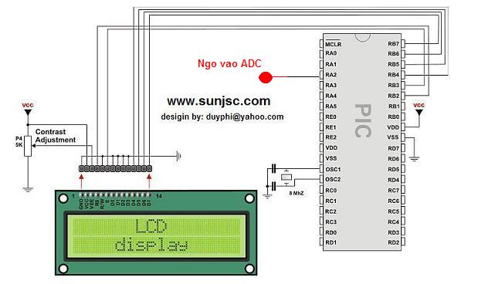](http://www.dientuvietnam.net/forums/filedata/fetch?id=1333130)